Государственное бюджетное учреждение
среднего профессионального образования
«Техникум-интернат инвалидов имени И.И. Шуба»

объявляет набор по следующим профессиям:

Для лиц, обучавшихся в специальных (коррекционных) образовательных учреждениях:
- «Токарь» (срок обучения – 1год 10 мес.);
- «Фрезеровщик» (срок обучения – 1год 10 мес.);
- «Слесарь механосборочных работ» (срок обучения – 1год 10 мес.);
- «Портной» (срок обучения – 1год 10 мес.);
- «Швея» (срок обучения – 1год 10 мес.);
- «Обувщик по ремонту обуви» (срок обучения – 1год 10 мес.).
По окончании обучения выдается свидетельство о профессиональном обучении.

Форма обучения – очная.
Прием на обучение – без экзаменов.
Обучение – бесплатное.

Учащиеся обеспечиваются:
- бесплатным 5-ти разовым горячим питанием;
- бесплатным медицинским обслуживанием (услугами стоматолога, оказанием помощи при прохождении МСЭК, оформлении ИПР и др. реабилитационных мероприятий);
- бесплатным проживанием в общежитии (комнаты рассчитаны на 3-4 человека).
В техникуме-интернате работают бесплатные секции (волейбол, баскетбол, атлетическая гимнастика, дзюдо, плавание), кружки (жестовое пение, танцевальный и др.), проводятся различные развлекательные мероприятия, организуются экскурсии.
Техникум-интернат готовит специалистов, востребованных на рынке труда. Имеет современную учебно-производственную и спортивную базы, столовую.
В техникуме-интернате работают высококвалифицированные преподаватели, мастера производственного обучения, сурдопереводчики.

Для поступления в техникум-интернат необходимо выслать следующие документы:
- Заявление на имя директора с указанием профессии.
- Свидетельство/аттестат об образовании (подлинник).
- Логин и пароль для доступа на портал Госуслуг (абитуриент должен быть зарегестрирован).
- Характеристика с места учёбы или предыдущей работы.
- Паспорт (копия).(С адреса проживания не выписываться).
- Справка о семейном положении и с места жительства.
- Страховое свидетельство Государственного пенсионного страхования (копия).
- ИНН (копия).
- Пенсионное удостоверение (копия).
- Справка об отказе или сохранении набора социальных услуг на текущий год.
- Приписное свидетельство или военный билет.

- Страховой медицинский полис обязательного медицинского страхования граждан (копия).
- 6 фотографий размером 3 х 4 см.
- Адрес Пенсионного Фонда, в котором оформлена пенсия.
При явке на приемную комиссию необходимо предоставить оригиналы всех документов.
- Медицинские документы (предоставляются лично на приемной комиссии):
- Медицинская карта амбулаторного больного с рождения;
- Справка МСЭ;
- Индивидуальная программа реабилитации и абилитации инвалидов (ИПРА) на текущий год;
- Справка ф. 086-у;
- Справка клинико-экспертной комиссии (КЭК) от психиатра об отсутствии психиатрических противопоказаний для осуществлений отдельных видов профессиональной деятельности, связанной с работой;
- Справка от фтизиатра о наличии или отсутствии туберкулеза;
- Справка от гинеколога (для девушек);
- Результат флюорографического исследования (действителен 1 год);
- Аудиограмма за текущий год (для инвалидов по слуху);
- Общий анализ крови;
- Общий анализ мочи;
- Прививочная карта;
- Анализ крови на реакцию Вассермана (действителен не более 3 месяцев до начала учебного года), не ранее 1 июня;
- Результаты иммунологических исследований крови на ВИЧ (действителен не более 60 дней), не ранее 1 июля;
- Результаты иммунологических исследований крови на гепатиты В и С (действителен не более 60 дней до начала учебного года), не ранее 1 июля;
- Справка об отсутствии кожных и венерических заболеваний (действительна не более 10 дней до начала учебного года); не ранее 20 августа;
- Анализ кала на яйца гельминтов и кишечные протоозы (действителен не более 10 дней до начала учебного года, не ранее 15 августа);
- Результаты бакпосева кала на кишечную группу, действительны за 10 дней до начала занятий;
- Мазок из зева и носа на дифтерию;
- Справка об отсутствии инфекционных заболеваний (действительна за 10 дней до начала занятий);
- Справка (с места жительства) о постановке на очередь по обеспечению ТСР (для инвалидов).

16. Для детей-сирот и детей, оставшихся без попечения родителей, а также для лиц из числа детей-сирот и детей, оставшихся без попечения родителей:
- Свидетельство о смерти родителей; решение суда о лишении их родительских прав, отобрание ребенка, признании безвестно отсутствующими, объявлении умершими, признании их недееспособными; при наличии – справка формы 25 (4);
приговор суда об осуждении родителей; медицинский документ о длительной болезни родителей, препятствующий выполнению ими своих обязанностей (или их нотариально заверенные копии).
- Письмо от детского дома или опекуна с обязательством приема на зимние и летние каникулы в соответствие с п. 7 ст. 6 Федерального закона «О дополнительных гарантиях по социальной защите детей-сирот и детей, оставшихся без попечения родителей» от 21.12.1996 г. № 159-ФЗ.
- Решение соответствующего государственного органа о направлении в учреждение на обучение с гарантией последующего трудоустройства подготовленного специалиста.
- Постановление Администрации соответствующей территориальной единицы о закреплении за ребенком конкретной жилой площади (в соответствии со ст. 71 Жилищного кодекса РФ от 01.03.2005 г.) и постановке на регистрационный учет в случае отсутствия жилья.
- Справка Администрации соответствующей территориальной единицы о выделении койко-места при окончании образовательного учреждения, если очередь не подошла.
- Акт по материальному обеспечению при выпуске из учреждений для детей-сирот и детей, оставшихся без попечения родителей.
- Документ, подтверждающий выдачу единовременного денежного пособия.
- Разрешение из отдела опеки на раздельное проживание несовершеннолетнего.

Прием заявлений и документов

По вопросам поступления обращаться по телефонам:
8 (351) 737-68-93 (приемная);
8 (351) 775-16-65 (вахта);
Факс: 8 (351) 737-68-93.
E-mail: college-qluhie@ya.ru, Leu1980@yandex.ru
Интернет-сайт: www.deaf174.ru
Скайп: internat279
Viber; 8-908-054-64-21

Документы высылать заказным письмом по адресу:
454085, г. Челябинск, ул. Марченко, 31

Проезд
- от ж/д вокзала:
– автобус № 1 до остановки «Театр ЧТЗ»;
– маршрутное такси:
№ 72 (в сторону ул. Мамина) до остановки «Сад Победы»;
№ 34 до остановки «Молодёжная»;

- от автовокзала (ДС «Юность»):
– трамвай № 6 до остановки «Молодёжная»;
- маршрутное такси:
№ 50 до остановки «Швейная фабрика»;
№ 62 до остановки «Молодёжная»;

- от автовокзала («Областная больница»):
– маршрутное такси:
№ 14 до остановки «Молодёжная»;
– троллейбус № 11 до остановки «Молодёжная».

Государственное
бюджетное учреждение
среднего профессионального образования
«Техникум-интернат инвалидов имени И.И. Шуба»

приглашает на обучение юношей и девушек
на новый учебный год

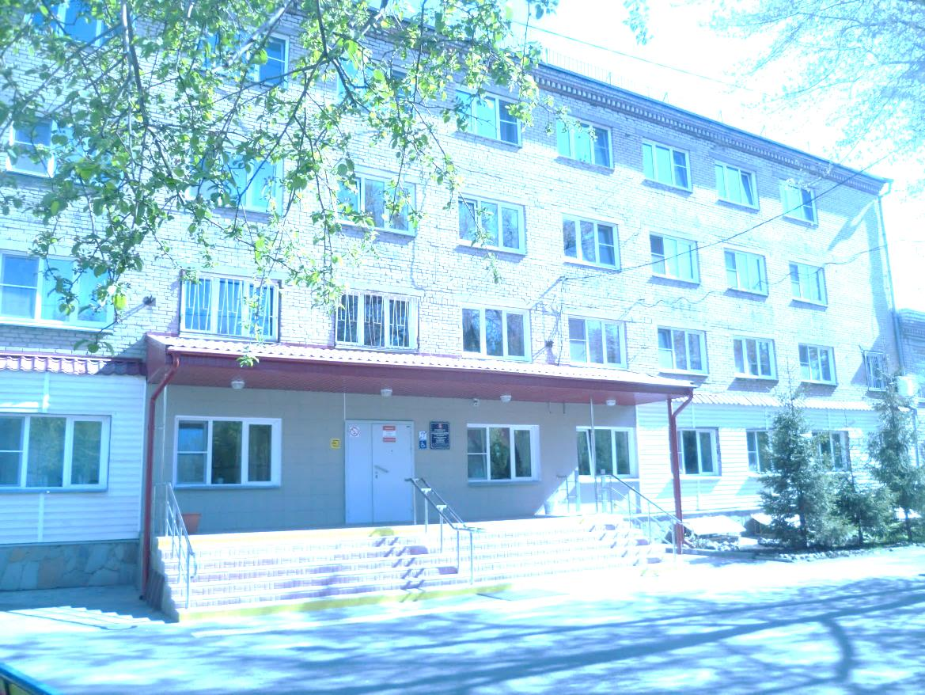

У нас готовят специалистов, востребованных на рынке труда.
В мастерских созданы все условия для качественного обучения профессии, работают профессионалы своего дела.

Челябинск, 2020

